муниципальное дошкольное образовательное учреждение
«Центр развития ребенка № 5 Тракторозаводского района Волгограда»

Конспект воспитательного события
«Международный день пожилых людей»

Подготовила и провела:
Обухова Елена Владимировна,
воспитатель первой
квалификационной категории

2024

Конспект занятия по познавательной деятельности в старшей группе
Тема: «Международный день пожилых людей»

Цель: формировать представление дошкольников о празднике. «День пожилого человека».
Задачи:
- Расширить знания детей о таких понятиях, как «старость», «пожилой человек»;
-Учить объяснять смысл пословиц, рассуждать, аргументировать свою точку зрения;
- Познакомить детей с традицией празднования Дня пожилого человека.
- Развивать сочувствие, сопереживание к близким людям, осознанные доброжелательные отношения; мыслительную активность,
- Способствовать развитию связной речи детей.
-Воспитывать нравственные основы, желание поддерживать пожилых людей, заботиться о них;
-Воспитывать любовь к бабушке, дедушке ких повседневному труду, оказывать помощь в делах, уметь своими поступками приносить радость;
- Учить понимать, что старый человек требует заботливого к себе отношения.

Методы и приемы: словесные, наглядные, игровые,практические,

Предварительная работа:
Беседа с детьми «Уважение к старшим людям».
Чтение : Лавренченко Ю. «Сказка про уважение к старшим»; Боков Т. «Деда – непоседа»; Сухомлинский «Цветок солнца»; Осеева В. «Бабка»; Толстой Л. «Старый дед и внучок».
Рисование на тему: «Моя семья»

Оборудование:
наглядно – методический материал «Семья», картинки с изображением пожилых людей,мяч, картинки с изображением цветов, веревочка, муляжи овощей и фруктов, большая корзина, три маленькие корзиночки, изображение логотипа праздника, листы бумаги, простые карандаши, восковые мелки.

Ход занятия:

Воспитатель (В): Ребята, какое сейчас время года? Какой месяц? Вспомните, какой праздник мы отмечали осенью? Ответы детей
В: Правильно 1 сентября - День знаний.
Сегодня 1 октября тоже праздничный день, кто знает, какой сегодня праздник?
Ответы детей
В: 1октября отмечается Международный день пожилых людей.
Кто такие пожилые люди?
Ответы детей
В: Это бабушки и дедушки. Впервые отмечать День престарелых начали очень давно, в Японии.
Девиз праздника : «Улучшить жизнь учась мудрости у стариков, уважая их, и перенимая их опыт.» Ведь чем отличается пожилой человек от молодого?
Ответы детей
В: Богатым жизненным опытом.
Затем другие страны присоединились к традиции празднования этого праздника, но название «День престарелых» посчитали не этичным, и изменили название на «День пожилых людей!»
Россия поддержала идею праздника, ведь все любят и помнят своих дедушек и бабушек.
Бабушки и дедушки — очень важные люди в жизни каждого человека.
Это они лучше всех на свете умеют рассказывать чудесные истории, печь невероятно вкусные пироги, жалеть и поддерживать, придумывать веселые игры и приключения, давать мудрые советы. Только рядом с ними совсем взрослые люди могут ненадолго вернуться в детство и почувствовать себя любимыми внучатами.
И теперь 1 октября отмечаем «День пожилых людей». В этот день важно, чтобы люди старшего поколения почувствовали любовь, заботу, благодарность от молодых людей, от своих близких. Проводятся концертные программы, транслируются фильмы, устраивают конкурсы, чаепития, встречи по интересам.
Старикам приятно, когда их дети, внуки, правнуки звонят, приезжают, оставляя свои дела и посвящая вечер своим близким, дому, семье.
Ведь бабушки и дедушки в семье самые старшие. Очень важно понимать и помнить о том, что мы должны сделать так, чтобы пожилые люди жили дольше и их жизнь была полноценной!
С детства мы узнаем от людей старшего поколения народные традиции, основы культуры и родной речи. Из бабушкиных сказок, из рассказовдедушек рождается любовь к родной земле. Не забудем мы и что сделано руками людей старшего поколения. Они строили фабрики и заводы, выращивали хлеб, трудились на предприятиях, воспитывали детей, а сейчас помогают воспитывать внуков.
У Японцев, есть пословица: "Познавать новое, обращаясь к старому" которая очень подходит к нашей теме. У нас тоже много русских пословиц про пожилых, про жизненный опыт:

Не смейся над старым, сам будешь стар.
В: Что обозначает эта пословица?
Ответы детей
В: Человек в старости может быть неуклюж и даже смешон в глазах молодых. Вот и нечего хихикать над старыми людьми. Вы тоже будите старыми.
В: Молодые от старых учатся.
Ответы детей
В: Молодые всегда учатся у старших, старшие для них как образец для поведения, как быть и как поступать.
В: Когда голова седеет, то человек умнеет.
Ответы детей
В: Чем старше человек, тем больше у него седых волос, он больше знает и многое умеет.
В: Где дедушка, да бабушка – там и оладушка.
Ответы детей
В: Встречая внуков, бабушка всегда приготовит что- то вкусненькое.

В: 1.2.3,4,5 становитесь в круг играть!.

Проводится игра для снятия напряжения и усталости у детей
«Скажи ласково»
Воспитатель, стоя в центре круга бросает поочереднодетям мяч, со словами дедушка или бабушка
Дети, стоя на ковре в кругу ловят мяч и называют прилагательные к слову бабушка или к слову дедушка.
(Любимая, родная, заботливая, ласковая, добрая, гостеприимная, красивая, молодая, пожилая, мудрая, добрая, строгая, чужая, умная, деревенская, замечательная, любящая, седая, старенькая. Седой, бородатый, усатый, глухой, знакомый)
В: Молодцы, много слов назвали про пожилых людей.
А сейчас предлагаю собрать цветочную гирлянду для праздника. Так как «День пожилого человека» отмечается осенью, мы будем использовать только осенние цветы для изготовления праздничной гирлянды.

На столе разложены картинки с изображением: астры, тюльпана, розы, нарцисса, бархатцев, ромашки, георгин, циннии, колокольчика, хризантемы, петуньи, пиона, космеи.
В: внимательно посмотрите, вспомните, какие цветы цветут осенью.
выберете только осенние цветы. Будем их нанизывать на веревочку.

Проводится игра «Собери осенний букет»

В: Молодцы, красивая гирлянда получилась, видно, что любите своих родных бабушек и дедушек, но нужно с уважением относиться ко всем пожилым людям, помогать им, оказывать помощь.
В: Предлагаю помочь бабушке разобрать корзинку с покупками. Бабушка ходила на базар купила овощи, фрукты. Нам нужно ей помочь разложить покупки. В первую корзинку сложить овощи для борща, во вторую овощи для салата, а в третью фрукты, ягоды для компота.

Проводится игра «Разложи покупки»

В: Молодцы. помогли, а скажите, ребята, чем мы можем ещё помочь пожилым людям?
Ответы детей.
(слушаться, не оговариваться, обращаться на "вы", здороваться первыми, называть по Имени Отчеству, уступать место в общественных местах, предлагать свою посильную помощь)

В: Всегда приятно получать подарки и не только по праздникам и на дни Рождения, а просто так от души подарить родным букетик цветов, нарисовать рисунок, сделать что - то своими руками.
Давайте нарисуем то, что вы хотели бы подарить. Только рисунок будет необычный. В России логотипом праздника «День пожилых людей». является ладонь.
Выставляет изображение

В: Рука всегда была символом доброты, помощи, примирения.
Вот и мы нарисуем сначала ладонь, для этого обведем свою ладошку на лист бумаги, а затем подумайте, что бы вы хотели нарисовать в подарок бабуле и дедуле. Может они чего-то очень сильно хотят. Давайте сделаем приятное и вы увидите, что вам самим понравится делать приятное родным людям.
Дети рисуют
В: Молодцы, красивые рисунки у вас получились, они очень понравятся тому, кому вы их подарите.
А сейчас, давайте вспомним:
Какой праздник отмечается в России 1 октября?
Ответы детей.
С какими пословицами мы сегодня познакомились?
Ответы детей.
В какой стране начали отмечать праздник пожилых людей первыми?
Ответы детей.
Чем отличается молодой человек от старого?
Ответы детей.
Как хорошо, что у детей есть дедушки и бабушки, нужно почаще говорить им, как сильно вы их любите.
Используемая литература
«Народная мудрость» Сборник русских пословиц.
Экономическая газета, 2013г.

Интернет ресурсы
https://ped-kopilka.ru/blogs/rima-ahatovna-afanaseva/den-pozhilogo-cheloveka-istorija-prazdnika-tradici-pozdravlenie.html
https://rg.ru/2014/10/09/pozilie.html
https://m.vk.com/wall-31067363_12558

Приложение

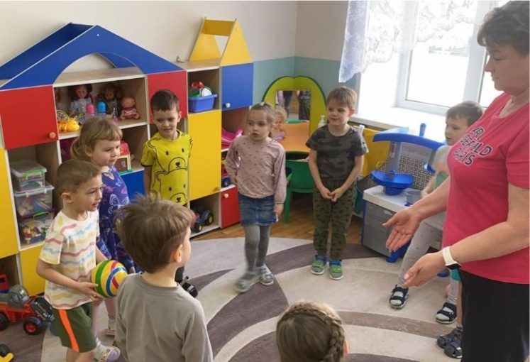
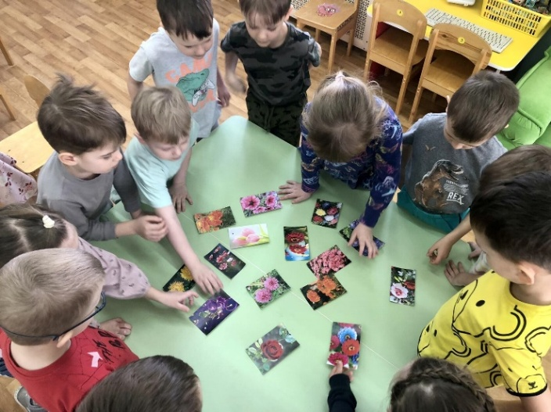

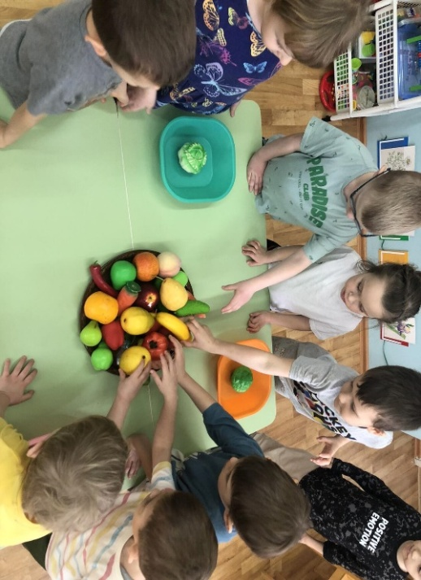
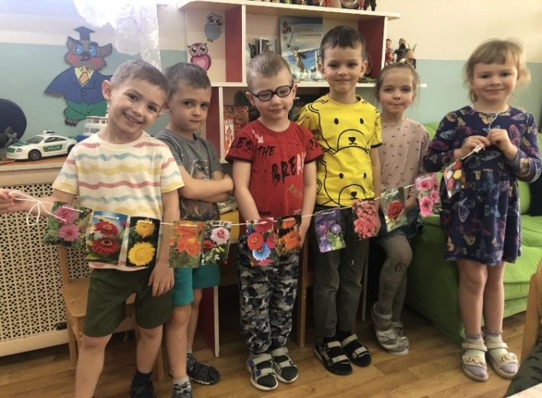

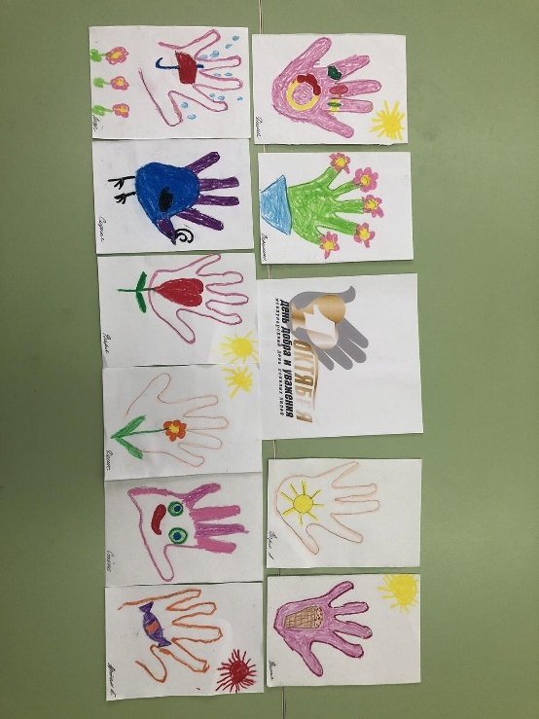

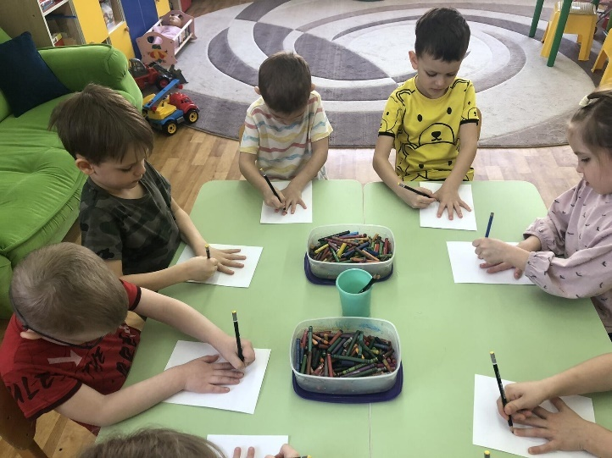

«Воспитание толерантного отношения к детям с ограниченными возможностями здоровья»

В последние десятилетия стало кардинально меняться отношение к человеку с ограниченными возможностями, признавая его равноправным и достойным членом общества. Окружающие часто уклоняются от общения с детьми с ограниченными возможностями. А те в свою очередь, практически не имеют полноценных социальных контактов, достаточного круга общения, особенно со здоровыми сверстниками.
Общество не всегда правильно понимает проблемы таких семей, илишь небольшой их процент ощущает поддержку окружающих. Конечно, родители стараются воспитывать своего ребенка, избегая его невротизации, эгоцентризма, социального и психического инфантилизма. Дают ему соответствующие ориентиры и поддержку. Даже, если родители имеют педагогические, психологические, медицинские знания, чтобы выявить, оценить задатки ребенка, его отношение к своему дефекту, реакцию на отношение окружающих, помочь ему социально адаптироваться, максимально самореализоваться, нужны специальные знания, которыми обладают учителя-логопеды, дефектологи, психологи. Все специалисты нашего детского сада всегда готовы прийти на помощь: проконсультировать, сориентировать, поработать как с детьми, так и с родителями.
Воспитание и развитие «особого» ребенка доставляет очень многопереживаний родителям. Поэтому семье, где растут такие дети, может быть необходима помощь в форме рекомендаций, которые помогут решить многие практические вопросы. Обогащая себя новыми знаниями, члены семьи смогут научиться выстраивать понятную для ребенка, эффективную стратегию воспитания, позволяющую всем чувствовать себя комфортно, выбрать тот или иной вид взаимодействия с ребенком в конкретной ситуации. Самое важное - не маскировать диагноз за якобы "более благозвучным" и "социально приемлемым". Не убегать от проблемы и не фиксировать все внимание на негативных аспектах диагноза, таких, как: инвалидность, непонимание окружающих, конфликты в семье и прочее. Гипертрофированное представление о ребенке, как о гениальном, такжевредно, как и подавленное состояние от его не успешности. Как можно раньше адаптировать ребенка к жизни в обществе; научить его справляться с собственными страхами; контролировать эмоции. Необходимо без колебаний отказаться от терзающих иллюзий и выстроенных заранее планов на жизнь.
Принять ребенка таким, каков он есть на самом деле. Действовать исходя изинтересов ребенка, создавая вокруг него атмосферу любви и доброжелательности, организовывая его мир до тех пор, пока он не научится делать это самостоятельно.
Дети с нарушениями - это не потерянные для общества люди.При особом образовательном подходе они способны социально адаптироваться, интегрироваться в общество, приносить ему пользу и быть счастливыми. Такие дети в силу своих особенностей требуют специально организованных условий обучения и воспитания, а самое главное – особой любви, понимании и заботы. Которуюконечно, в первую очередь, ребенок получает в своей семье. Семья – это особый мир, внутри которого разворачиваются индивидуальные счастливые и несчастливые истории человеческих взаимоотношений, формируется либо деформируется личность ребенка. Для ребенка с особыми образовательными потребностями, семья, как первичное, наиболее эмоционально значимое пространство жизнедеятельности, должна выполнять свое базовое предназначение – стать для него своеобразной коррекционно-развивающей средой. Включаясь в такую среду, ребенок с особыми образовательными потребностями учится возмещать свои природные недостатки, обретает возможность справиться с возрастными задачами иными путями. И наша наиважнейшая задача как родителей – это поддерживать, любить и принимать его таким какой он есть, ведь он НАШ.
Еще одним важным направлением в работе с детьми с особымиобразовательными потребностями является воспитание толерантности к этим детям в условиях детского сада. В мире миллионы людей. Они разные. У них разный пол, разный возраст, разный социальный статус, разная внешность, разные национальности. Мы разные, но мы все живем на одной планете - Земля. Мы каждый день сталкиваемся с большим количеством людей, которые не такие как мы, они не похожи на нас, они другие. Мы должны принимать их индивидуальность, уважать их права, выслушать их мнение. Мужчина должен уважать женщину, а женщина мужчину, взрослый - ребенка, а ребенок - взрослого, физически и психически здоровый человек должен уважать больного человека, представитель одной национальности должен уважать представителя другой национальности.
Большая роль в воспитании толерантности принадлежит семье, именно,какие отношения сформированы между членами семьи, как относятся к ребенку, зависит его самооценка, отношение к окружающим. Чтобы ребенок мог стать толерантным человеком, родителям надо научитьего с уважением выслушивать любую точку зрения, перестать делить мир на два лагеря "свои" и "чужие", научить защищать свои убеждения без применения насилия, учить выслушать другого человека.
Известно, что семья формирует внешние социально-приемлемые формыповедения ребенка. Именно, с семьи и начинается формирование толерантности, которое должно рассматриваться не как синоним словам «терпимость» и «терпение», а как уважение, принятие и признание того, что люди различаются по внешнему виду, положению, интересам, поведению и ценностям, и обладают правом жить в мире, сохраняя при этом свою индивидуальность.
В настоящее время, прежде всего, дошкольные учреждениясовместно с семьей должны помогать осознанию дошкольником своего места в современном обществе, учить жить и адаптироваться. Родительская любовь создает единую психическую и духовно – эмоциональную атмосферу семьи, она - источник и гарантия благополучия ребенка, успешной социализации, залог его психического здоровья.
Воспитывая в детях стремление к добру, взаимоуважению, любви,сочувствию и состраданию, родители создают образ будущего мира ребенка. Невозможно ожидать, что дети станут толерантными, высоконравственными личностями сами по себе, и что окружающий мир прекратит быть безнравственным и враждебным без наших усилий. По этой причине родителям следует активно участвовать в творчестве своих детей с самогораннего детства.

«Как рассказать детям о Войне»
Нужно ли рассказывать детям о войне? В том, что рассказывать нужно – нет никаких сомнений. А вот когда начинать такой непростой разговор, что сказать, а что оставить «за кадром» - в этом родителям следует полагаться на свой опыт и наши педагогические рекомендации.
1. ДЛЯ ЧЕГО? Патриотическое чувство не возникнет само по себе. Его нужно воспитывать с раннего детства, взращивать, культивировать. И без помощи взрослых ребенок не сможет выделить из окружающей его жизни главное, расставить приоритеты, правильно настроить чувства. Не страшно, и даже неплохо, если ребенок немного поплачет, слушая рассказы о мальчике, погибшем на глазах у матери или о солдате, бросившемся с последней гранатой под фашистский танк. Такие эмоции не расстраивают нервную систему ребенка, они являются началом патриотических чувств.
2. КОГДА? Как правило, первый раз родители в общих чертах говорят о войне с четырёх - пятилетними детьми, но, разумеется, главным индикатором должен служить интерес самого ребенка к этой теме. 3. КАК? Какие найти слова, чтобы поведать дошкольнику о страданиях молодых ребят, ставших впоследствии героями? Как донести суть происходившего в те далекие годы грамотно и вызвать в маленькой душе чувство гордости, сострадания, почитания, патриотизма? • Рассказывайте об известных и значимых событиях войны. Задача родителей – не напугать ребенка, а просветить. Говоря о блокаде Ленинграда, не надо вдаваться в подробности, достаточно будет сказать, что фашисты блокировали подъезды к городу, чтобы туда нельзя было доставить еду, и жители города вынуждены были голодать.
• Читайте детям известные произведения («Мальчиш - Кибальчиш» А.П.Гайдара, «Сын полка» В.П.Катаева, «Дорогие мои мальчишки», «Памятник солдату», «Твои защитники» Л.А.Кассиля, «Девочка из города» Воронкова Л.Ф. и др.).
Учите с ними стихи наизусть. • Смотрите вместе с детьми фильмы военной тематики, военный парад, концерты военной песни. Наличие единомышленников сближает и помогает глубже окунуться в военную эпоху. • Расскажите о ваших воевавших предках, поведайте истории высочайшего героизма солдат на этой Священной войне. Если есть возможность, познакомьте ребенка с ветеранами. Пусть он услышит рассказы очевидцев – они производят совсем другое впечатление. • Расскажите о детях Великой Отечественной войны.
• Посетите с ребенком памятные места города. Чтобы пробудить в ребенке интерес к теме войны, покажите ему существующие вокруг него свидетельства прошлого. Вы можете показать ребенку мемориалы, отвести его к Вечному огню, возложить цветы, рассказать, что он всегда горит, напоминая людям о тех, кто погиб на войне. Всё вместе это сложится в общую картину и понимание, осознание ребёнком своей принадлежности к Великой истории, вызовет чувство гордости за своих предков и стремление быть достойным их.
Список художественной литературы, которую можно прочитать в кругу семьи с детьми, а затем совместно обсудить полученные впечатления о прочитанном:
¬ Е. Благинина «Шинель» - о детстве лишенном радостей по чьей – то злой воле, подраненном войной, заставившей рано повзрослеть.
¬А.Барто «Звенигород» - о военном детстве в тылу.
¬ С.М. Георгиевская «Галина мама». Эта небольшая повесть написана для малышей, для дошкольников, но рассказывается в ней не о пустяках, а о воинской доблести.
¬Ю.П.Герман «Вот как это было». Повесть написана от имени маленького героя Мишки. Автор показал войну, блокаду в детском восприятии - в произведении нет ни одного слова, которое выходило бы за границы Мишкиного понимания.
¬ В.Ю. Драгунский Арбузный переулок. («Денискины рассказы"). Отец рассказывает Дениске о своем голодном военном детстве.
¬ А.М. Жариков «Смелые ребята», «Максим в отряде», «Юн бат Иванов».
¬В.А.Осеева «Андрейка». Рассказ о семилетнем Андрейке, помогающем матери в тяжелые военные годы и старающемся заменить ушедшего на фронт старшего брата.
¬ К.Г. Паустовский «Стальное колечко. Сказка о девочке и волшебном колечке, которое подарил ей боец.
¬ И. Токмакова «Сосны шумят» - о том, как война долгие годы не отпускает человека. ¬ Шишов А. «Лесная девочка». Из книжки ребята узнают о судьбе маленькой девочки Тани, внучки старого партизана, в годы Великой Отечественной войны.
¬Ю.Яковлев «Как Сережа на войну ходил». Пронзительная сказка о мальчике Сереже, который хотел увидеть войну собственными глазами. И повел его по военной дороге никто иной, как родной дедушка... погибший в неравном бою. Нелегкий это был поход – ведь война не прогулка, а тяжелый труд, опасности, бессонные ночи и бесконечная усталость.
¬Л.Кассиль «Твои защитники»;
¬С.Михалков «День Победы»

Как привить ребёнку уважение к старшим?
Почет и внимание, вежливость и готовность прийти на помощь человеку преклонного возраста может охарактеризовать любого только с лучшей стороны. А как научить маленького ребенка уважать старших?

Будьте примером для ребенка везде
Уважение ребенка к старшим должно быть нормой жизни не только в пределах дома. Вы уступаете место в общественном транспорте пожилым людям, а не несетесь сломя голову, чтобы занять его для своего, вполне уже взрослого чада — вы прививаете ребенку уважение к старшим. Если вы однажды помогли вместе с ребенком одинокой бабушке донести сумку до дома, а не отмахнулись от нее, сославшись на то, что вам некогда, или перевели старушку через дорогу, то и ваш ребенок начнет с уважением относиться к старшему поколению.
Внимание к малышу – залог уважительного отношения в будущем
Уважение к старшим у ребенка часто проявляется в желании помочь. Если ребенок видит, что вы устали и предлагает свою помощь, никогда не отказывайте ему, даже если думаете, что вашему чаду это еще не по силам.

Помогайте ребенку помогать старшим
Но, естественно, только своим примером, какой бы он хороший ни был, научить чему-то ребенка сложно.
Поэтому нужно больше обсуждать с ним способы уважения, поддержки и помощи людей постарше, а также активно вовлекать его в них всеми доступными способами
Например, вы не просто уступаете место в автобусе, а предлагаете сделать это именно вашему ребенку: «Ты не хочешь встать или пересесть ко мне на колени, чтобы бабушка посидела?». Ну, а если видите, что ребенок уже сам пытается помочь окружающим, всячески поощряйте это, отмечайте и хвалите его, что он молодец и поступает очень хорошо.
Разумеется, надо пресекать и обратные образцы поведения маленького человечка. Если он грубит в ответ на обращение старшего человека, игнорирует его, ведет себя бестактно, задавая ненужные или невежливые вопросы, стоит обозначить для него пределы допустимого, пояснив основные правила этикета. Не ругайте и не наказывайте его, это может вызвать озлобление, а четко и ясно доносите до детского сознания, что поведение для вас лично неприемлемо. А потому вы ждете от него извинений перед человеком, который старше его, и надеетесь, что впредь подобное не повторится.
Постоянно видя, что хорошее, уважительное отношение к старшим получает высокую оценку и своих родителей, и других людей, ваш ребенок скорее начнет вести себя именно таким образом
Похвалите перед ребенком девочку, которая всегда первой здоровается со старшими, или товарища по детсаду, вежливо разговаривающего с воспитателем.
Также выбирайте фильмы или сказки, где поддержка старших или пожилых людей показана с лучшей стороны. При этом обязательно после просмотра кино или прочтения такой книги обсуждайте их с малышом!
Спросите у него, кто в книге главные герои, кто из них положительный, а кто отрицательный, как их поведение относительно старших помогло им либо помешало в чем-то и какую роль сыграло в разрешении сюжета. Такие беседы помогут вам сделать акценты на нужных моментах и донести до ребенка понимание того, что же такое хорошо, а что такое плохо в отношениях с людьми, которые уже прожили намного больше лет, чем сам ребенок.

Лишь кропотливая ежедневная работа в этом направлении в течение многих лет воспитает в ребенке правильный характер, который поможет ему выстраивать верные отношения со старшими людьми
Относитесь к своему ребенку так, как бы хотели, чтобы относились и к вам
Это простое правило работает здесь как нельзя лучше. Если вы постоянно кричите на ребёнка, прилюдно его унижаете, ваше чадо окружают только упреки и запреты, то вы никогда не сможете научить ребенка уважать взрослых.
Научите детей с маленького возраста сопереживать и проявлять доброту старшим
Чем старше становится ребенок, тем сложнее объяснять ему, что грубость и пренебрежение чувствами окружающих – это плохо
Для того чтобы научить ребенка уважать старших, нужно:
- Показать личный пример;
- Объяснять, почему нужно поступать так, а не иначе;
- Разговаривать с ним, как со взрослым, считаться с его мнением;
- Не скандалить в его присутствии с домочадцами.

